Информационная справка о реализации на территории города Благовещенска проекта Межнациональная диалоговая платформа «ЭтноБлаг»

В преддверии празднования Дня народного единства управление по делам молодежи администрации города совместно с Ресурсным центром поддержки и развития добровольчества «Прогресс&Я» и Молодёжным креативным Мультицентром реализовали проект Межнациональная диалоговая платформа «ЭтноБлаг» поддержанный вторым специальным конкурсом грантов Губернатора Амурской области в 2025 году.
Проект направлен на системную профилактику экстремизма и терроризма в молодёжной среде, а также на снижение межнациональной и межконфессиональной напряжённости среди 300 представителей молодёжи (14-35 лет), проживающей на территории г. Благовещенска.
В рамках проведена совместная социально активная, образовательная и культурно-просветительская деятельность с привлечением 40 представителей национально-культурных объединений (25-45 лет), проживающих на территории города, для выстраивания положительных межконфессиональных и межнациональных взаимоотношений, а также формирования устойчивости к деструктивным идеологиям на территории города в период с 1 сентября 2025 года по 30 ноября 2025 года.
Основной проблемой молодёжи (14-35 лет), проживающей на территории г. Благовещенска, является недостаточная осведомлённость о рисках и угрозах экстремизма и терроризма, низкий уровень критического мышления при восприятии информации из различных источников, а также существующие межнациональные и межконфессиональные барьеры, которые могут быть использованы для распространения радикальных идей и создания конфликтных ситуаций, что негативно влияет на социальную стабильность и формирование гармоничных взаимоотношений в обществе.
В рамках проекта были проведены следующие мероприятия:
№ п/п | Название и  подробное описание мероприятия | Дата проведения | Качественный  показатель | Количественный показатель
1 | Онлайн конкурс «Ритм единства...», проводимый по следующим направлениям:  1. «Моя земля — наш общий дом».  2. «Мультфильм: Единство без границ».  3. «Кадр мира и согласия».  4. «Социальный ролик: Наш общий ритм против экстремизма и терроризма».  5. Приз зрительских симпатий. | 01.10.2025-01.11.2025 | У представителей целевой аудитории повысился уровень осведомленности о важности межнационального и межконфессионального согласия, а также о недопустимости экстремизма и терроризма, стимулированное через участие в конкурсе и проявленное в формировании гражданской ответственности и позитивного отношения к общечеловеческим ценностям, отраженное в содержании более 50 представленных конкурсных работ | 50 чел.
2 | Информационные встречи в колледжах и ВУЗах города Благовещенска на тему: «Многообразие культур – основа единства». | 09.10.2025-01.11.2025 | У представителей целевой аудитории сформировалось глубокое понимание ценности культурного многообразия и важности межнационального согласия; были приобретены навыки уважительного взаимодействия с представителями различных этносов и осознанного участия в культурном обмене; повысился уровень гражданской ответственности за сохранение национальных традиций и противодействие проявлениям ксенофобии. | 760 чел.
3 | Интерактивный национальный марафон традиций с презентацией творческих номеров | 06.11.2025 | У представителей целевой аудитории повысился уровень осведомленности о важности межнационального и межконфессионального согласия, а также о недопустимости экстремизма и терроризма, стимулированное в ходе интерактивного национального марафона традиций с презентацией творческих номеров, и проявленное в формировании гражданской ответственности и позитивного отношения к общечеловеческим ценностям через демонстрацию культурного многообразия, отраженное в количестве 12 представленных творческих номеров и положительных отзывах участников. | Квалифицированные мастера – 10 чел.  Творческие коллективы – 11.  Творческие номера – 12.
4 | Создание и транслирование тематического видеоролика «Выбирай мир: Голос молодёжи» | 01.09.2025-30.11.2025 | У представителей целевой аудитории сформировалось отчетливое понимание угроз экстремизма и терроризма, а также ценности мира и согласия; были приобретены навыки критического анализа информации, направленной на разжигание вражды, и активного распространения миротворческих идей; повысился уровень гражданской ответственности за личное участие в формировании мирного и толерантного информационного пространства. | 1 ед.
5 | Стратегическая сессия, посвящённая вопросам формирования и сохранения межконфессиональных и межнациональных взаимоотношений в молодёжной среде с участием экспертов, представителей органов власти и общественных организаций | 20.11.2025 | У представителей целевой аудитории сформировалось системное видение и углубленное понимание ключевых аспектов межконфессиональных и межнациональных взаимоотношений; были приобретены навыки конструктивного диалога, эффективной работы в междисциплинарной команде и разработки практических инициатив по укреплению согласия; повысился уровень гражданской ответственности за активное участие в формировании и реализации молодежной политики в сфере межнациональных отношений. | 54 чел.
Публикации:
https://t.me/multicentr28/1181
https://t.me/molodblag28/7100
https://vk.com/wall-225352892_381
https://t.me/centrProDvizheniye/4003
https://t.me/multicentr28/1187?single
https://vk.com/wall-225352892_386
https://vk.com/wall-225352892_390
https://t.me/multicentr28/1299
https://t.me/multicentr28/1307
https://vk.com/wall-225352892_408
https://t.me/multicentr28/1313
https://t.me/multicentr28/1317
https://vk.com/wall-225352892_412
https://vk.com/wall-225352892_416
https://t.me/multicentr28/1324?single
https://t.me/multicentr28/1337
https://t.me/multicentr28/1348
https://vk.com/wall-225352892_419
https://t.me/multicentr28/1357
https://vk.com/wall-225352892_419
https://t.me/multicentr28/1359
https://vk.com/wall-225352892_423
https://t.me/multicentr28/1370
https://t.me/molodblag28/7229
https://t.me/molodblag28/7230
https://t.me/multicentr28/1371
https://vk.com/wall-147052593_11575
https://t.me/blagoveshchensk_rf/30164
https://t.me/molodblag28/7237
https://t.me/multicentr28/1387
https://t.me/multicentr28/1402
https://vk.com/wall-225352892_425
https://t.me/multicentr28/1395
https://t.me/multicentr28/1401
https://t.me/multicentr28/1403
https://t.me/multicentr28/1467
Фотографии с мероприятий
Мероприятие: Онлайн конкурс «В ритме единства…», 01.10.2025-01.11.2025
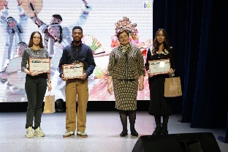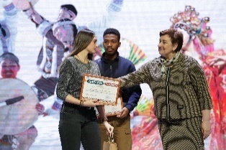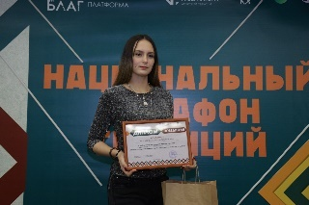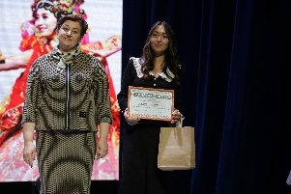
Победители онлайн конкурса

Мероприятие: информационные встречи в колледжах и ВУЗах города Благовещенска на тему: «Многообразие культур – основа единства», 10.10.2025, ГПОАУ АО «Амурский аграрный колледж» - 80 чел.
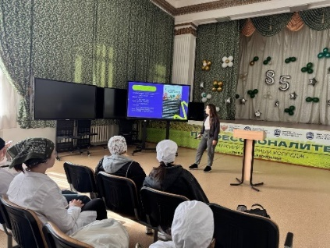  Презентация «Экстремизм»  (автор: Давыдова Екатерина, руководитель проекта) | 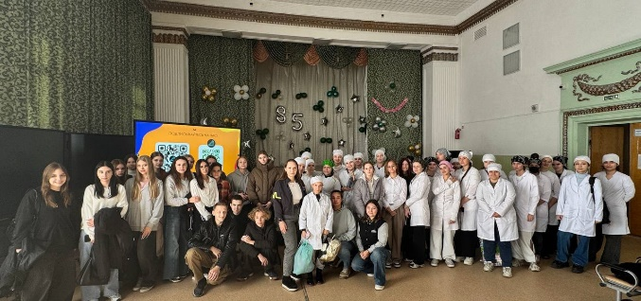  Слушатели встречи
Мероприятие: информационные встречи в колледжах и ВУЗах города Благовещенска на тему: «Многообразие культур – основа единства», 29.10.2025, ФГБОУ ВО «Амурская государственная медицинская академия» Министерства здравоохранения Российской Федерации - 300 чел.
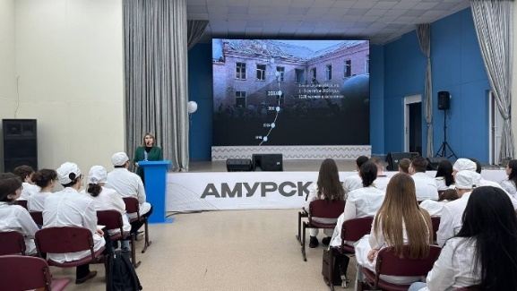  Презентация «Экстремизм»  (автор: Давыдова Екатерина, руководитель проекта) | 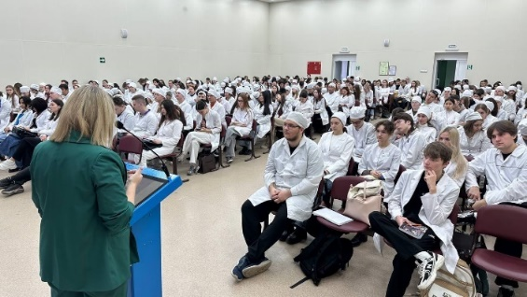  Слушатели встречи
Мероприятие: информационные встречи в колледжах и ВУЗах города Благовещенска на тему: «Многообразие культур – основа единства», 29.10.2025, ГПОАУ АО «Амурский колледж сервиса и торговли» - 150 чел.
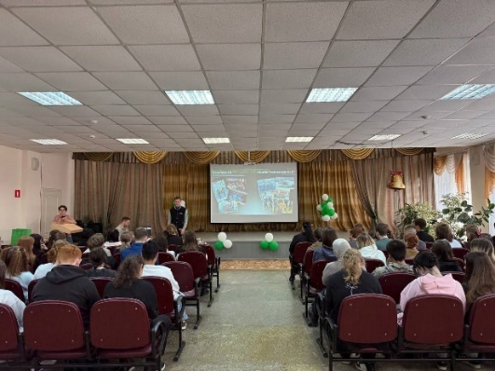  Презентация «Экстремизм»  (автор: Давыдова Екатерина, руководитель проекта) | 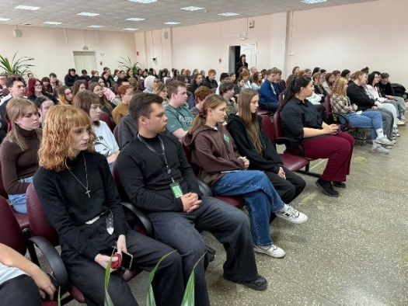  Слушатели встречи

Мероприятие: информационные встречи в колледжах и ВУЗах города Благовещенска на тему: «Многообразие культур – основа единства», 30.10.2025, ФГБОУ ВО «Дальневосточный государственный аграрный университет» - 50 чел.
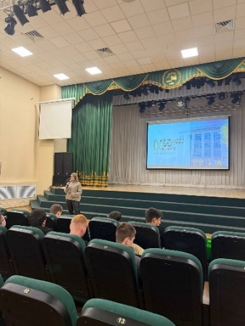  Презентация «Экстремизм»  (автор: Давыдова Екатерина, руководитель проекта) | 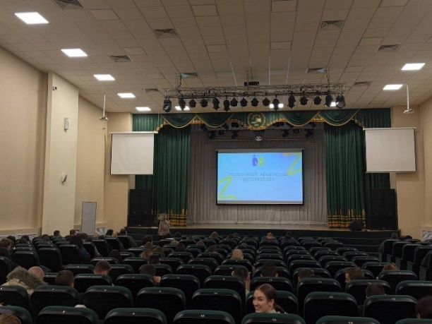  Слушатели встречи
Мероприятие: информационные встречи в колледжах и ВУЗах города Благовещенска на тему: «Многообразие культур – основа единства», 01.11.2025, ФГБОУ ВО «Амурский государственный университет» - 100 чел.
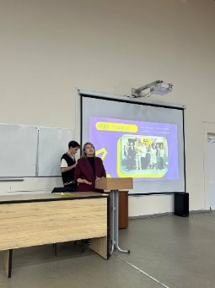  Презентация «Экстремизм»  (автор: Давыдова Екатерина, руководитель проекта) | 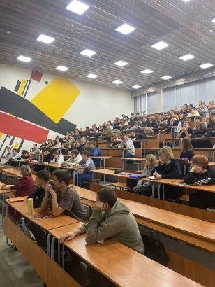  Слушатели встречи
Мероприятие: информационные встречи в колледжах и ВУЗах города Благовещенска на тему: «Многообразие культур – основа единства», 01.11.2025, ГПОАУ АО «Амурский колледж сервиса и торговли» - 80 чел.
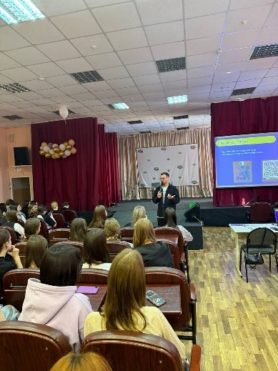  Презентация «Экстремизм»  (автор: Давыдова Екатерина, руководитель проекта) | 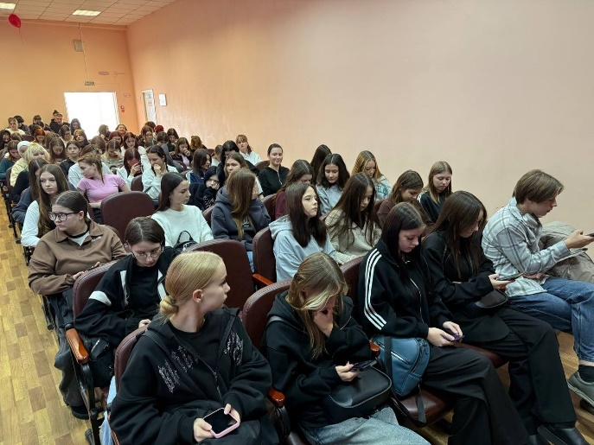  Слушатели встречи
Мероприятие: Национальный марафон традиций, 06.11.2025, Общественно-культурный центр (ул. Ленина, д. 100), малый зал - 270 чел.
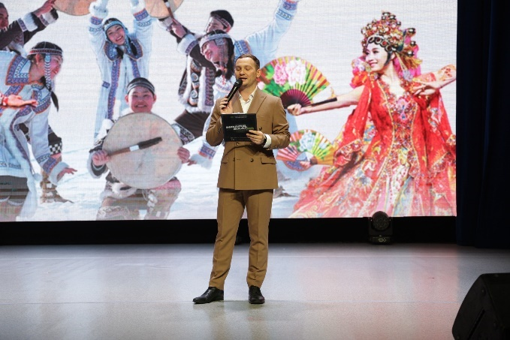  Ведущий: Козырев Роман  (Козырев Роман Сергеевич - сценарий) | 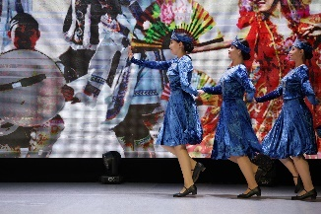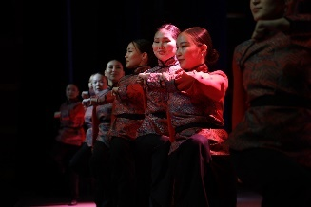  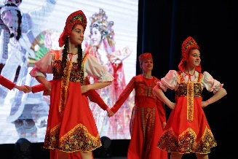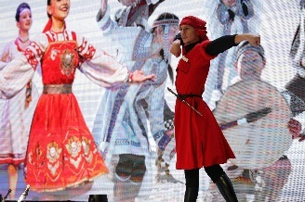  Выступление творческих коллективов
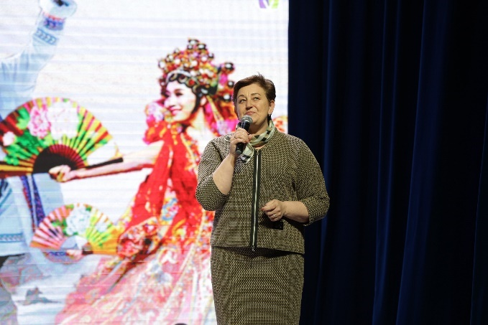  Приглашенные гости – Плешкова Виктория Юрьевна, заместитель начальника управления культуры администрации города Благовещенска | 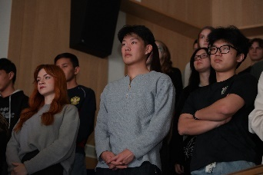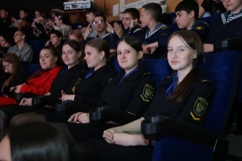  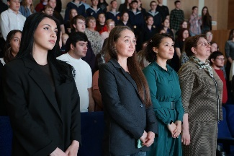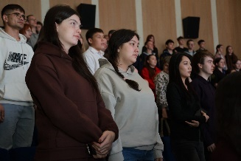  Участники Национального марафона традиций
Мероприятие: Национальный марафон традиций (мастер-классы), 06.11.2025, Общественно-культурный центр (ул. Ленина, д. 100), малый зал - 270 чел.
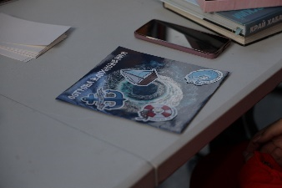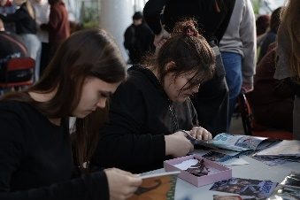  Открытки в технике скрап-букинг  Изместьев Тимофей Аркадьевич | 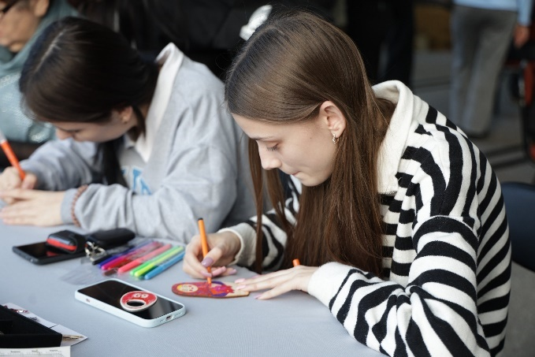  Роспись деревянных значков  Мастер-класс по созданию кукол оберегов Давыдова Кристина Денисовна
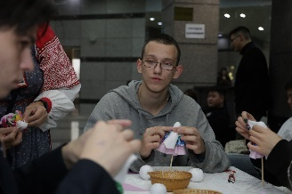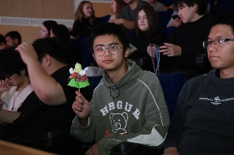  Мастер-класс по народной кукле Хороводнице Серебряная Ирина Алексеевна | 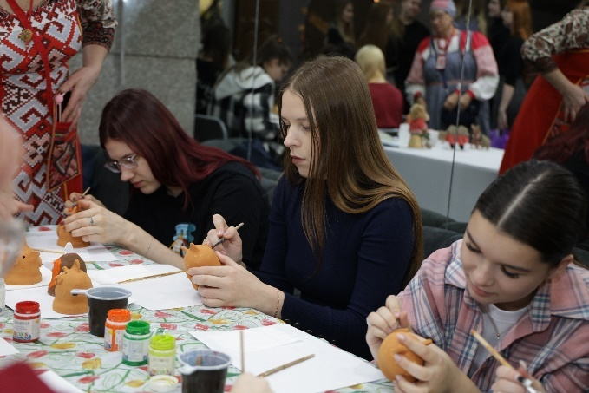  Роспись глиняных фигурок  Ананенко Галина Анатольевна
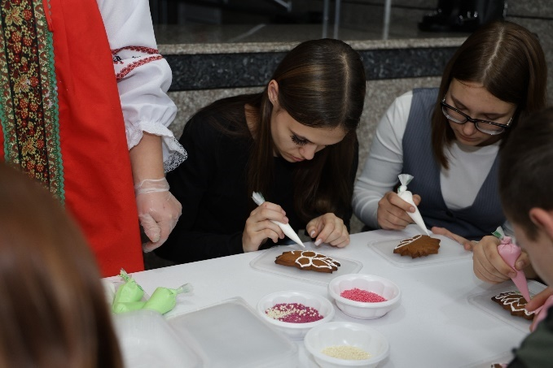  Роспись пряников  Михайленко Татьяна Александровна | 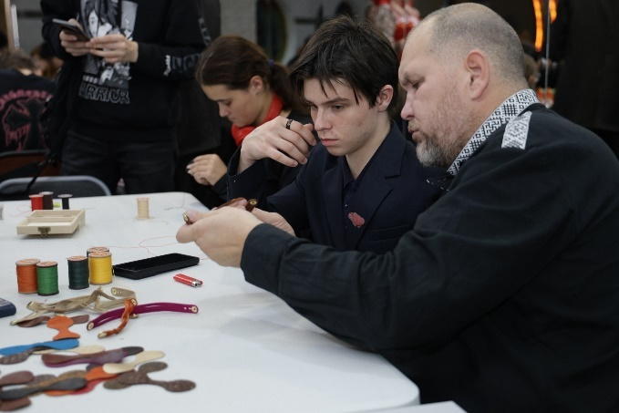  Создание брелоков из кожи  Юнкова Наталья Федоровна
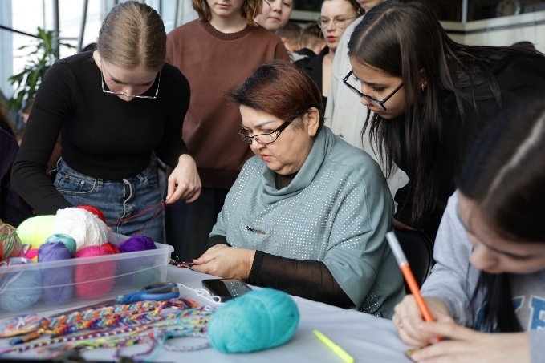  Создание брелоков, фенечек  Роспись матрешек  Кошанец Елена Владимировна |   Аквагрим  Круглова Юлия Владимировна
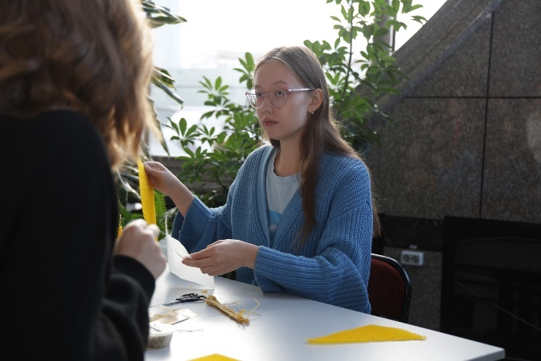  Мастер-класс по изготовлению свечей из натуральной вощины  Егорова Алина Юрьевна | 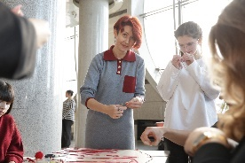  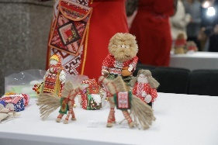  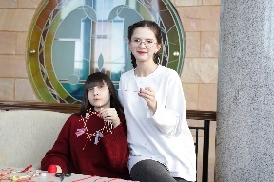  Мастер-класс по изготовлению оберегов,  Мастер-класс по изготовлению ловцов снов  Лаптева Наталья Андреевна
Мероприятие: Стратегическая сессия по вопросам формирования и сохранения межконфессиональных и межнациональных взаимоотношений в молодежной среде, 20.11.2025, Цех по развитию предпринимательства и бизнес идей (ул. Октябрьская, д. 50), 54 чел.
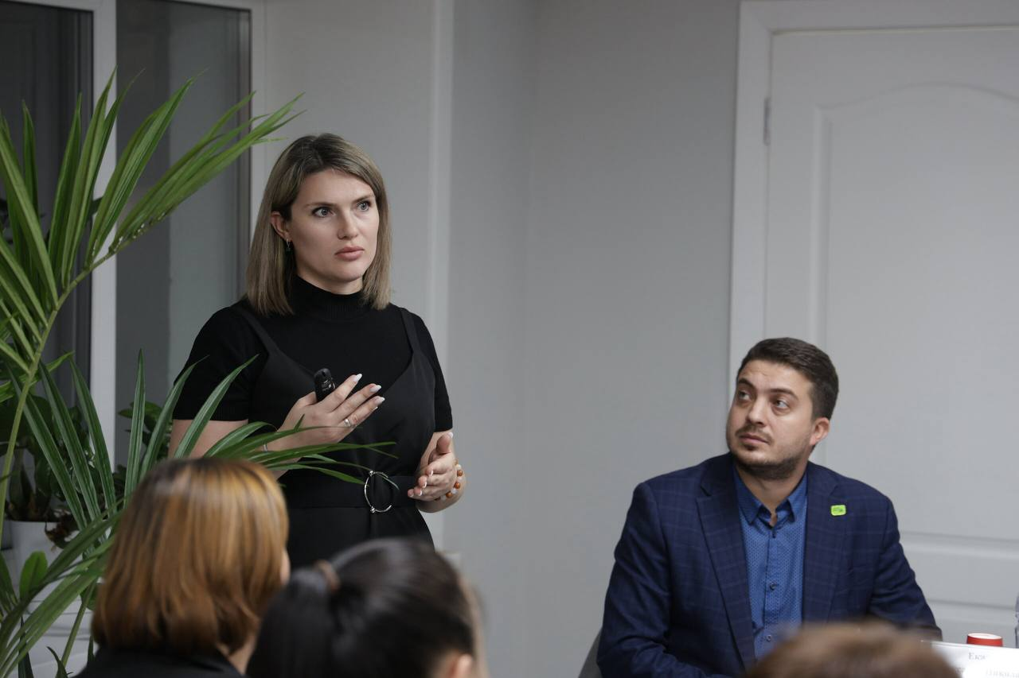  Презентация «Экстремизм»  (автор: Давыдова Екатерина, руководитель проекта) | 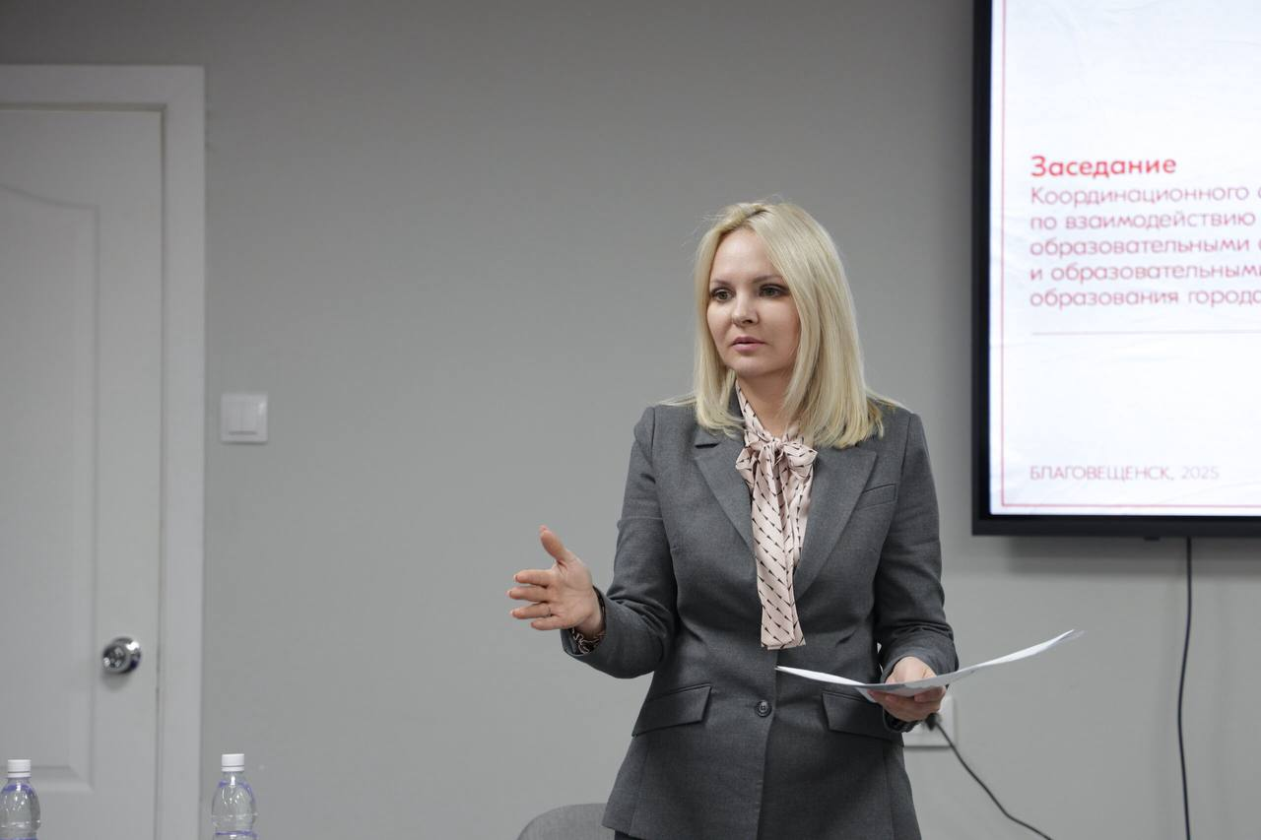  Выступление приглашенных гостей  (Хопатько Виктория Андреевна, заместитель мэра города Благовещенска)
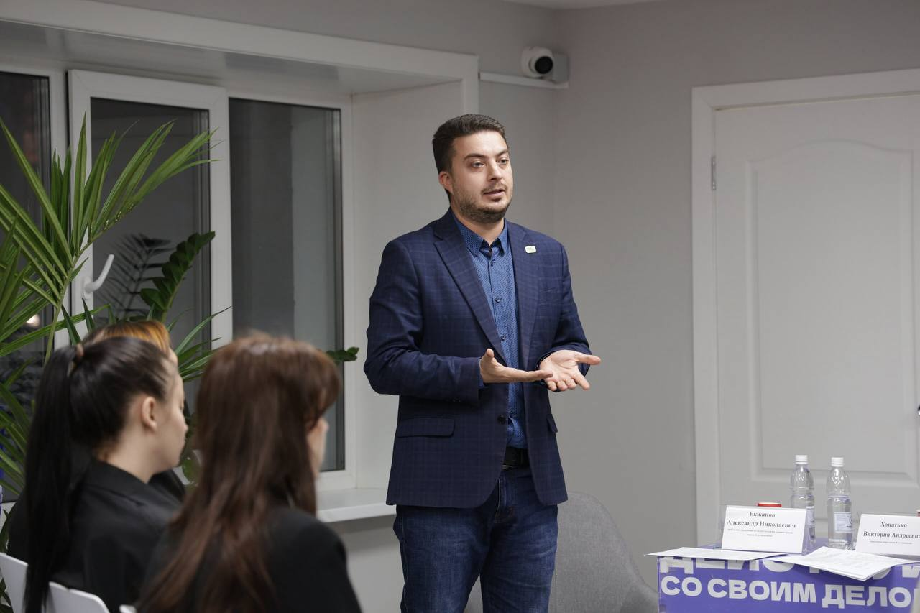  Спикеры стратегической сессии (Екжанов Александр Николаевич, начальник управления по делам молодежи администрации города Благовещенска) | 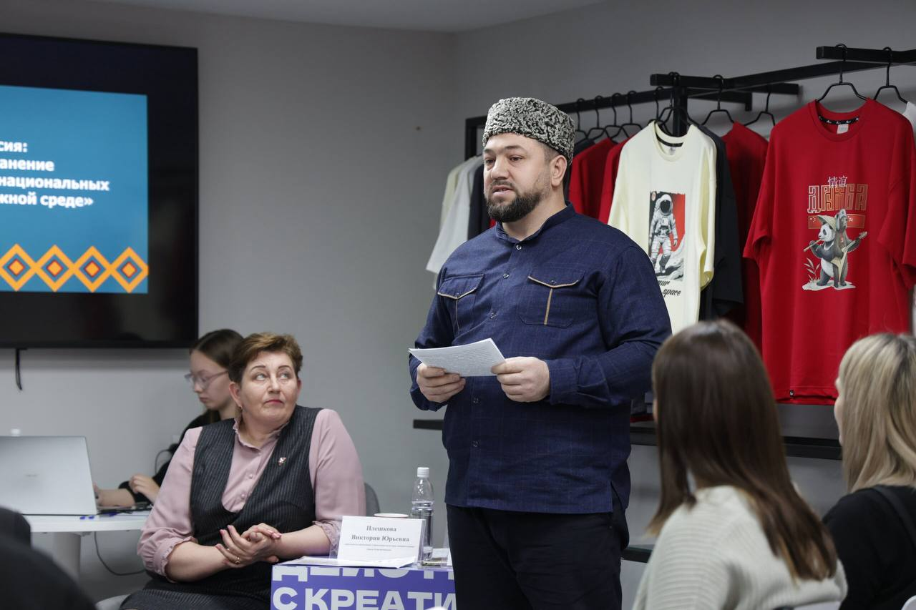  Спикеры стратегической сессии (Умаров Рашид Усманович, председатель Местной религиозной организации мусульман города Благовещенска Амурской области)
Спикеры стратегической сессии (Плешкова Виктория Юрьевна, заместитель начальника управления культуры администрации города Благовещенска) | 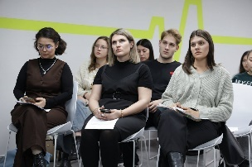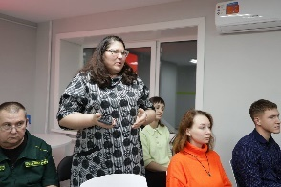  Слушатели стратегической сессии

